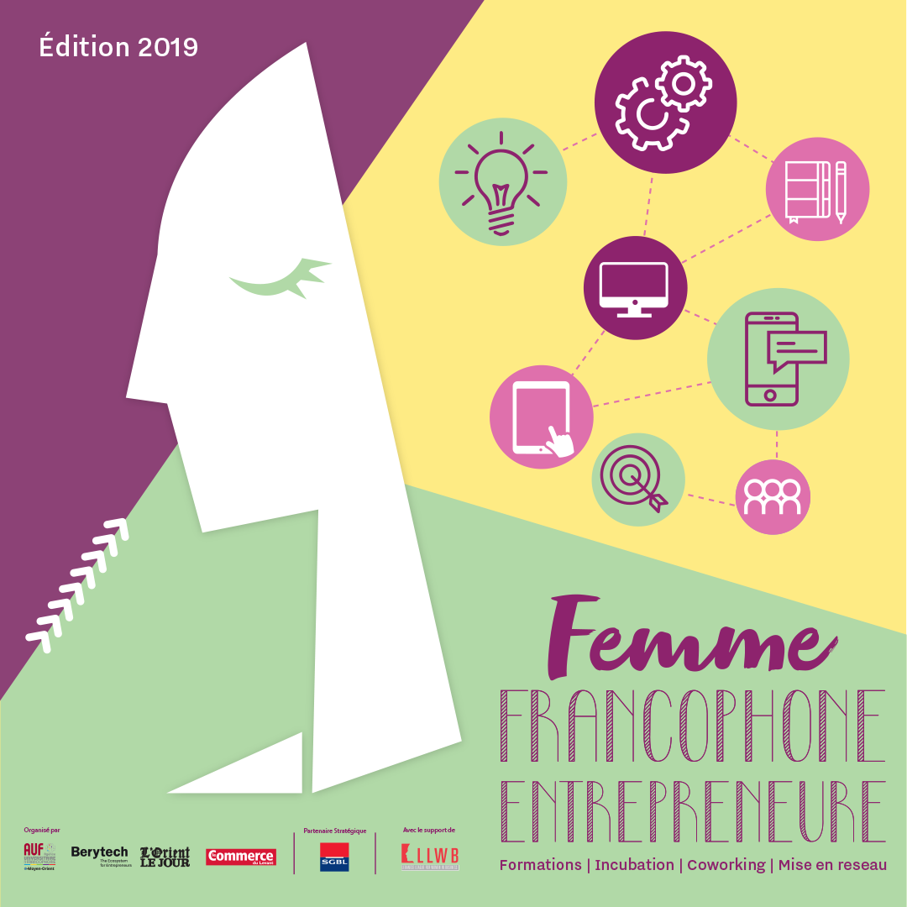
خبر صحافي

إطلاق النسخة الثامنة لمسابقة المرأة الفرنكوفونية صاحبة الأعمال
أطلقت نسخة 2019 من مسابقة "المرأة الفرنكوفونية صاحبة الأعمال" برعاية السيدة فيوليت خيرالله، وزيرة الدولة لشؤون التأهيل الاجتماعي والاقتصادي للشباب والمرأة. تنظّم هذه المسابقة من قبل الإدارة الاقليمية للوكالة الجامعية للفرنكوفونية في الشرق الأوسط وبيريتيك، بالشراكة مع لوريان لو جور ولو كومارس دو لوفان، وتستفيد من الشراكة الاستراتيجية لبنك سوسيته جنرال ومن الشراكة المجتمعية للرابطة اللبنانية لسيدات العمل. منذ ثماني سنوات، تشجّع المسابقة ريادة الأعمال لدى النساء في لبنان.
في كل سنة، تقدّم مساعدة قدرها 20,000 يورو للمشاريع الواعدة. وتستفيد الفائزات من المواكبة الضرورية لإنشاء الشركات ومن دعم لشركة ناشئة في حاضنة بيريتيك. تساهم لوريان لو جور ولو كومارس دو لوفان في المسابقة كشريكين منذ العام 2016 لتأمين أكبر رؤية ممكنة لها.
ستكافئ الطبعة الراهنة مشروعين يتعلّقان بإنشاء شركة، علما ان استدراج الترشيحات أطلق في 15 أيار 2019 على مواقع وشبكات التواصل الاجتماعي العائدة للشركاء.
وتجدر الإشارة إلى أنّه تم استلام 90 ترشيحاً في العام 2018، ما يؤكد جاذبية هذه المسابقة الفرنكوفونية الرائدة في لبنان. وقد فازت بطبعة العام 2018 كلّ من مايا باشا، المؤسّسة المشاركة لـ Sidelick، وهي خدمة مبتكرة لحضانة الحيوانات الأليفة، ومارييل خيّاط، المؤسّسة المشاركة لـ Koullouna، وهي شركة ترسل إلى اللبنانيين في الخارج وإلى عشّاق لبنان طروداً تحتوي منتجات من بلدهم الأم. وتستفيد الفائزتان في الوقت الحالي من المتابعة الضرورية لتطوير شركتيهما.
الجدول الزمني
تجري المسابقة على 4 مراحل:
- مرحلة الترشيح الأول على الإنترنت: إيداع ملف ترشيح أولي. المهلة: 20 حزيران 2019. سيتم الإعلان عن النتائج وعن أسماء المرشّحات الخمسة وعشرين في 28 حزيران 2019.
- مرحلة التدريب: 4 أيام تدريب مفتوحة أمام المرشّحات الخمسة وعشرين اللواتي تم اختيارهن في تموز 2019: الاثنين 1 تموز 2019، الاثنين 8 تموز 2019، الاثنين 15 تموز 2019 والاثنين 22 تموز 2019 من الساعة الرابعة إلى الساعة السادسة مساءً في بيريتيك المتحف، الطابق العاشر.
- مرحلة الترشيح الثاني على الانترنت: إيداع الملف الكامل مع خطّة عمل قبل حلول تاريخ 16 آب 2019. في 30 آب، سيتم الإعلان عن المرّشحات لمرحلة نصف النهائي وسيخضعن لتدريب مكثّف على عرضهن الموجز. ستتولّى لجنة ممثّلين من الإدارة العامّة للوكالة الجامعية للفرنكوفونية في الشرق الأوسط وبيريتيك ولوريان لو جور ولو كومارس دو لوفان، بالإضافة إلى بنك سوسيته جنرال تقييم العروض الموجزة، واختيار 5 مرشّحات للنهائي في 17 أيلول.
- العرض الموجز النهائي: ستقدّم المرشّحات الخمسة في النهائي عرضهن الموجز أمام لجنة الحكم والجمهور في 25 أيلول 2019. سيتم الإعلان عن الفائزتين في اليوم نفسه.

لتقديم الطلبات https://competitions.berytech.org/ffe/
وللمزيد من المعلومات، الرجاء إرسال بريد إلكتروني على العنوان التالي: support@berytech.org

التنسيق مع الصحافة:
جويل رياشي
المسؤولة الاعلامية
الوكالة الجامعية للفرنكوفونية في الشرق الأوسط
joelle.riachi@auf.org
رقم الهاتف: +961 1 420269

